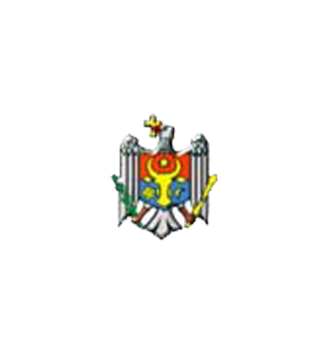

REPUBLICA MOLDOVA РЕСПУБЛИКА МОЛДОВА
RAIONUL OCNIŢA ОКНИЦКИЙ РАЙОН

Primăria Примэрия

MD 7129 s.Naslavcea МД 7129 с. Наславча
Tel-fax(271) 56-182 тел-факс (271) 56-182
E-mail: primaria.naslavcea@apl.gov.md

Anunț privind inițierea elaborării proiectului de decizie privind amalgamarea voluntară

Consiliul sătesc Naslavcea, raionulOcniţa informează locuitorii și toate părțile interesate despre inițierea procesului de elaborare a proiectului de decizie cu privire la amalgamarea voluntară a satul Naslavcea, satul Bîrnova, satul Gîrbova, comuna Lencăuţi și oraşul Frunze, raionul Ocniţa.
Toți cei interesați sunt invitați să trimită propunerile la adresa de email: primaria.naslavcea@apl.gov.md, sau în scris la adresa poștală a primăriei: MD7129, str. 1 Mai 7 s.Naslavcea, rn.Ocniţa. Subliniem că, ulterior, după finalizarea proiectului de decizie, acesta va fi publicat, împreună cu toate anexele sale. Toți locuitorii vor avea șansa să se expună în cadrul măsurilor de consultare publică care vor fi organizate ulterior. La această etapă sunt binevenite orice propuneri și sugestii legate de procesul de elaborare a proiectului de decizie cu privire la amalgamarea voluntară a satul Naslavcea, satul Bîrnova, satul Gîrbova, comuna Lencăuţi și oraşul Frunze, raionul Ocniţa. .

Perioada în care pot fi înaintate propuneri 05.08.2026-10.08.2026

Persoană responsabilă: Tatiana Reabco
Datele de contact 0(271)56-1-82, 069780183

